СОВЕТ ТУНГУСОВСКОГО СЕЛЬСКОГО ПОСЕЛЕНИЯ
МОЛЧАНОВСКОГО РАЙОНА ТОМСКОЙ ОБЛАСТИ

РЕШЕНИЕ

16.03.2018 № 8

О внесении изменений
в Правила землепользования и застройки
муниципального образования "Тунгусовское сельское поселение»,
утвержденные решением Совета Тунгусовского сельского поселения
от 22 октября 2013г. № 28
В соответствии со статьей 32 Градостроительного кодекса Российской Федерации, на основании Устава муниципального образования "Тунгусовское сельское поселение» и с учетом результатов публичных слушаний
Совет Тунгусовского сельского поселения решил:
- В Правила землепользования и застройки муниципального образования «Тунгусовское сельское поселение» внести изменения:
в фрагмент карты градостроительного зонирования правил землепользования и застройки Тунгусовского сельского поселения Молчановского района Томской области, применительно к территориальным зонам, расположенным в границах населенного пункта с. Тунгусово, ограниченных улицами Школьная и Центральная, изменить зоны ОД2 на зоны ОД3; часть зоны Ж3 на зоны ОД1; часть зоны П на зоны Ж1 (согласно приложения).
- Разместить изменения в Правила землепользования и застройки муниципального образования «Тунгусовское сельское поселение» в федеральной государственной информационной системе территориального планирования в сети «Интернет» по адресу: http://fgis.economy.gov.ru.
- Обнародовать настоящее решение в установленном Уставом Тунгусовского сельского поселения порядке и разместить на официальном сайте Администрации Тунгусовского сельского поселения в сети «Интернет».
- Настоящее решение вступает в силу с даты обнародования.
- Контроль за исполнением настоящего решения возложить на председателя Совета Тунгусовского сельского поселения.

Председатель Совета Тунгусовского
сельского поселения В.В. Раткин

Глава Администрации
Тунгусовского сельского поселения В.В. Короткевич

Приложение к решению
Совета Тунгусовского сельского
поселения от 16.03.2018 № 8
Изменить зоны ОД2, часть зоны Ж3 и часть зоны П
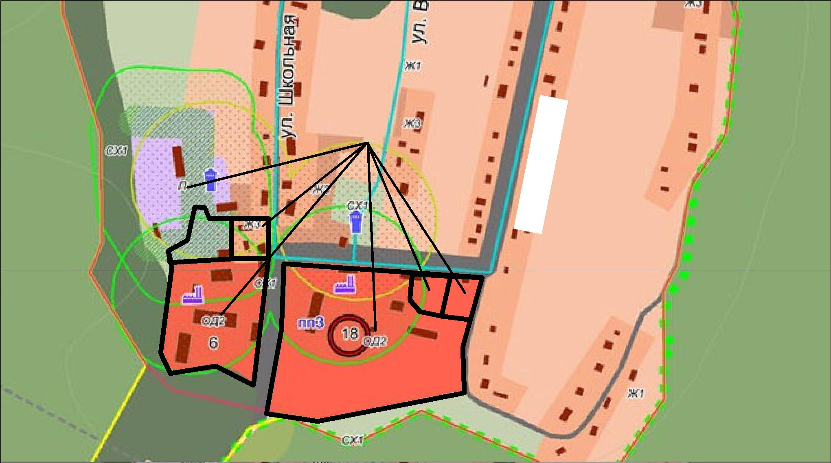

Изменяемые зоны

и их части

. Центральная

ул

На зоны ОД3, ОД1, Ж1

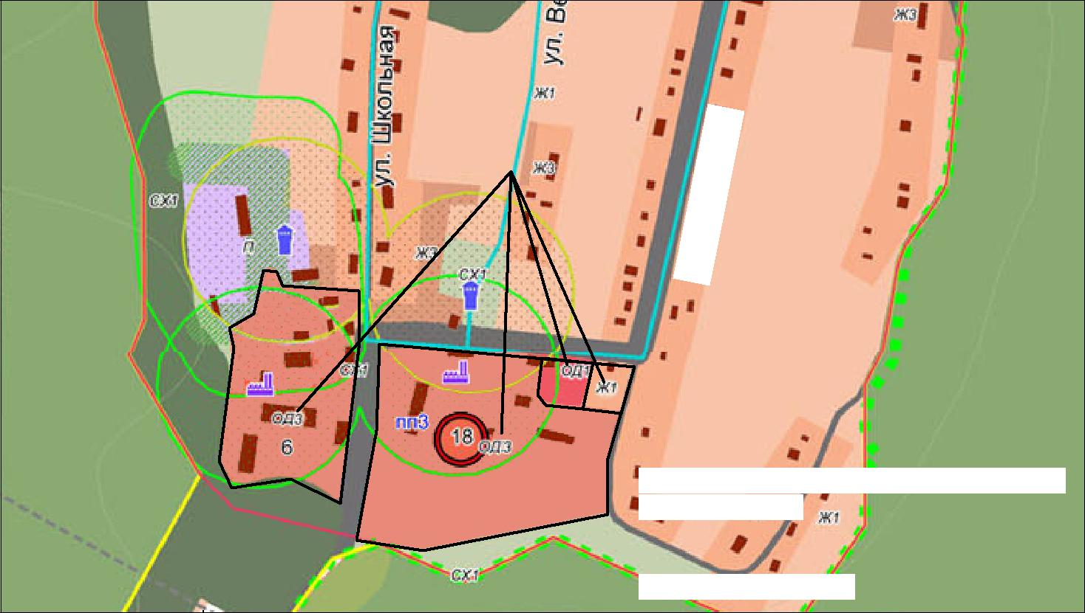
Установленные
зоны

. Центральная

ул

ОД1. Многофункциональные центры

обслуживания и общественно-деловой

активности

ОД 3. Объекты образования

Ж1. Малоэтажная застройка усадебными

жилыми домами

